Sistema SPA - UPC

Manual d’usuari

Ampliació del absentisme de Paternitat per RDL 6/2019

Barcelona, 18 de juliol de 2019

Índex

Índex 2
1. Informació del document 3
1.1. Autor 3
1.2. Documents annexes 3
1.3. Còpia electrònica 3
2. Històric de canvis del document 4
2.1. Històric de canvis 4
2.2. Distribució par a revisió 4
3. Descripció general 5
4. Exemple Paternitat subt. 3500 o 3505 amb totes les setmanes seguides 7
5. Exemple Paternitat subt. 3500 o 3505 fraccionat en varies setmanes 9
6. Exemple Paternitat subtipus 3501 13

Informació del document

Autor
Nom | Organització | Rol
Xavier Soler | UPCnet

Documents annexes
Número ref. | Títol document | Ubicació | Versió
1
2

Còpia electrònica
La còpia electrònica d’aquest document es troba a la intranet:
https://espaitic.upc.edu/ca/projectes/historic/rrhh/manteniment-spa-bloc-i-a/manuals-dusuari

Històric de canvis del document
Un cop aprovat el document, les modificacions es realitzaran a través de gestió de canvis. Distribuint novament el document als interessats (distribució per a revisió).

Històric de canvis
Versió | Data | Autor | Referència | Canvis respecte a la versió anterior
1.0 | 30/01/2019 | UPCnet | MU Tiquet 872281 - Absentisme de Paternitat i 5na. setmana de permís separada de la resta.docx | Document inicial

Distribució par a revisió
Qui rep el document prèviament a l’aprovació
Data | Nom | Organització | Rol

Descripció general

A rel de la nova ampliació del Permís de Paternitat d’acord al RDL 6/2019 i les instruccions facilitades al respecte en el Boletín Noticias RED 3/2019, s’ha adaptat el procés de mecanització i les validacions realitzades per els subtipus de absentismes relacionats:
3500 - Paternitat SS
3505 - Paternitat UPC
3501 - Paternitat a t.parcial SS
En la anterior ampliació del permís de paternitat, quant es va ampliar a una 5na setmana que es podia gaudir separada de la resta (tiquet 872281 - Tratamiento 5º semana Paternidad y comunic. en fichero FDI (Boletin RED 03/2018)) ja es van aplicar alguns canvis que continuen en part vigents amb aquesta nova ampliació.
Es va adaptar la pantalla de introducció de dades del absentisme de Paternitat (transacció PA30) amb els mateixos camps o format que la utilitzada per informar las situacions de absentisme per Incapacitat Temporal ja que era necessari disposar dels camps per realitzar els Enllaços entre els diferents registres en que es podia fraccionar el permís de paternitat.
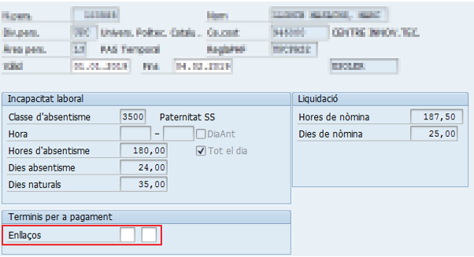

Amb la nova regulació del RDL 6/2019 es manté aquest canvi de la pantalla per actualitzar les dades i s’ha ampliat també al subtipus de absentisme 3501.

També a requerit la adaptació del programa RPCFDIE0 utilitzat per la generació del Missatge FDI per la comunicació de la situació de absentisme per paternitat a la SS, executat des de la transacció PC00_M04_MENS_FDI - Missatge FDI.
A continuació exposem uns casos concrets per exemplificar com s’haurà de registrar en el sistema la situació de absentisme de paternitat amb la nova regulació i dels controls/missatges de validació.

Exemple Paternitat subt. 3500 o 3505 amb totes les setmanes seguides

Per exemple un empleat ha sol·licitat un absentisme de paternitat amb les 8 setmanes seguides, concretament del 01.07.2019 al 25.08.2019.

Des de la transacció habitual de actualització de dades mestres (PA30) informarem el nou registre del absentisme com fins ara, només introduint les dades de inici i fi de validesa.
Procedirem a informar el registre amb:

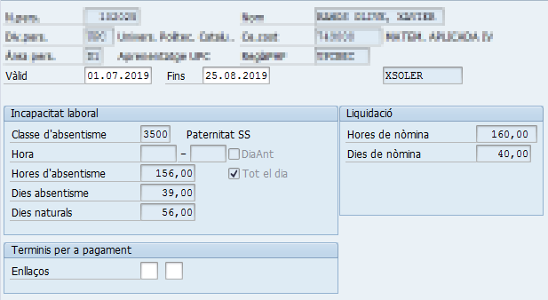

Només per el cas del subtipus de absentisme 3500 Paternitat SS, al gravar el registre de absentisme es proposarà automàticament el corresponent registre del infotipus 0768 Dades missatge FDI. En aquest sentit no canvia tampoc respecte el procediment que ja s’aplicava fins ara, es validarà i gravarà també aquest infotipus per informar les dades que posteriorment remetrem en el Missatge FDI, quant es comuniqui la situació de permís de paternitat a la SS.
Per el cas del subtipus de absentisme 3505 Paternitat UPC, aplica el mateix però per defecte ja no se l’hi crea ni genera el IT0768 del missatge FDI (Funcionaris MUFACE).

Nous controls afegits al mecanitzar un absentisme amb el subtipus 3500 o 3505 amb totes les setmanes consecutives:

En el moment de validar amb Enter o de gravar el registre del absentisme, es realitzaran el següents controls amb els conseqüents missatges de advertència o error:

Si indiquem una durada del absentisme superior a la màxima definida a la nova regulació (segons es tracti del any 2019, 2020 o del 2021 en endavant) però que no excedeix el topall màxim en més de dues setmanes, apareix el missatge de advertència:

Si la durada del registre crear si supera la màxima prevista a la normativa en més de dues setmanes, apareix missatge de error:

Si la data de inici del absentisme no esta compresa en els 12 mesos següents a la data del naixement del fill/filla (camp Data de naixement del IT0021- Familia/Persona de referència, amb subtipus 2 Fill/a corresponent), apareix el missatge de advertència:

Exemple Paternitat subt. 3500 o 3505 fraccionat en varies setmanes

En el cas de que el empleat vulgui gaudir de un primer tram del permís de paternitat (ha de contenir com a mínim la part inicial de dies de permís obligatoris i a temps complert) i la resta fraccionat en varis períodes posteriors, s’haurà de tenir en compte que:

- Tots els trams o períodes del permís de paternitat només es poden sol·licitar dins del termini compres en els 12 mesos següents a la data del naixement del fill/filla.

- El primer tram de permís inicial ha de contenir com a mínim la de dies de permís obligatoris i a temps complert que dicta la normativa (segons el any en que es gaudeixi varía)

- En el cas del subtipus de absentisme 3500, quant es realitzi la comunicació d’aquesta situació de permís de paternitat a la Seguretat Social en el fitxer del Missatge FDI, únicament es tindran en compte els primer tram obligatori i el tram següent, la resta de períodes o trams del permís fraccionat no hauran de generar ni ser comunicats per el fitxer FDI.

Per poder realitzar les validacions y controls a la mecanització dels diferents trams o períodes del permís de paternitat es fonamental informar adequadament el camp de Enllaços per vincular el registres de absentisme i que el sistema pugui reconèixer que pertanyen a un mateix permís de Paternitat. Abans de validar (amb ‘Enter’) o gravar el registre del absentisme que estem tractant em de tenir informat correctament aquest camp.

Exemple de un empleat que ha sol·licitat un permís de Paternitat per gaudir amb els següents trams o períodes no consecutius:

Primer tram amb la part dels dies obligatoris del 01.07.2019 al 31.07.2019.
Segon tram del 01.09.2019 al 15.09.2019.
Tercer tram del 01.10.2019 al 10.10.2019

Per tant ho registrarem en el sistema de la següent manera:

- Absentisme de paternitat per el primer tram del permís obligatori:

Des de la transacció habitual de actualització de dades mestres (PA30) informarem el nou registre del absentisme, introduint les dades de inici i fi de validesa.
Addicionalment haurem de informar el camp de Enllaços corresponent a la primera casella amb un valor numèric de dos dígits, per defecte el valor ‘01’.

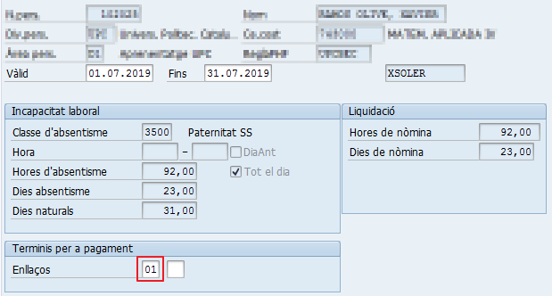

Només per el subtipus de absentisme 3500 Paternitat SS, al gravar el registre de absentisme es proposarà automàticament el corresponent registre del infotipus 0768 Dades missatge FDI.
Només es proposarà la creació del IT0768 Missatge FDI per el primer tram obligatori del absentisme de paternitat.

- Absentisme de paternitat per el segon tram del permís:

Des de la transacció habitual de actualització de dades mestres (PA30) informarem el nou registre del absentisme, introduint les dades de inici i fi de validesa.
Addicionalment haurem de informar el camp de Enllaços corresponent a la segona casella amb un valor numèric de dos dígits, per defecte el valor ‘01’, per vincular-lo amb el primer tram, el absentisme registrat anteriorment del tram inicial obligatori.

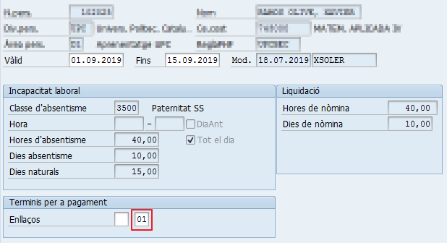

- Absentisme de paternitat per el tercer tram del permís:

Igual que en el cas del segon tram, tal y com he comentat, informant el camp de Enllaços corresponent a la segona casella amb un valor numèric de dos dígits, per defecte el valor ‘01’, per vincular-lo també amb el primer tram inicial obligatori del mateix permís de paternitat.

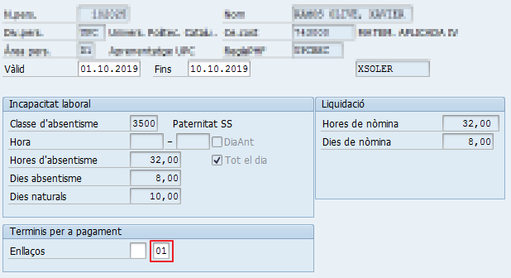

Si per exemple, aquest mateix empleat el proper any sol·licites un nou permís de paternitat per el naixement de un nou fill/a, repartit també en varis trams, hauríem de crear els registres de absentisme de paternitat corresponents informant novament els camps de Enllaços per vincular-los. Però com es tractaria ja de un nou permís, per diferenciar-lo del anterior hauríem de utilitzar una codificació diferent en els camps de Enllaços, per exemple en lloc de fer-ho amb el valor ‘01’, utilitzar el valor ‘02’. Així per exemple si també el gaudís en 3 períodes o trams

Enllaços
Primer tram amb els dies obligatoris 02 00
Segon tram vinculat 00 02
Tercer tram vinculat 00 02

Nous controls afegits al mecanitzar un absentisme amb el subtipus 3500 o 3505 fraccionat en més de un tram o període no consecutius:

En el moment de validar amb Enter o de gravar el registre del absentisme, es realitzaran el següents controls amb els conseqüents missatges de advertència o error:

Validació del mínim de dies obligatoris al crear el registre de absentisme corresponent al primer tram inicial del permís. Si la durada es inferior al mínim de dies obligatoris (segons el any), apareix missatge de error:
Any 2019:
Any 2020:
Any 2021 i en endavant:

Validació de que existeix un registre amb el primer tram inicial de dies obligatoris del permís si estem creant un tram posterior o addicional. Si no existeix), apareix missatge de error:

Validació de que la durada del total dels trams (total de dies de tots els trames), del mateix permís de paternitat.
Si la suma dels dies es superior a la màxima definida a la nova regulació (segons es tracti del any 2019, 2020 o del 2021 en endavant) però no excedeix el topall màxim en més de dues setmanes, apareix el missatge de advertència:
Si la suma dels dies si supera la màxima prevista a la normativa en més de dues setmanes (segons el any), apareix missatge de error:

Validació que la data de inici del absentisme esta compresa en els 12 mesos següents a la data del naixement del fill/filla (camp Data de naixement del IT0021- Familia/Persona de referència, amb subtipus 2 Fill/a corresponent), si no, apareix el missatge de advertència:

Exemple Paternitat subtipus 3501

Existeix la possibilitat de que un cop el treballador ha gaudit del tram inicial amb el mínim de dies obligatoris del permís de Paternitat a temps complert, gaudeixi posteriorment de nous trams addicionals del mateix permís però només en una part de la jornada laboral. Es a dir, de un permís de paternitat a temps parcial.

En referència a la mecanització d’aquest cas no difereix el exemple anterior, únicament que es tractarà sempre de un registre addicional y posterior al primer tram del permís i per tant sempre tindrà informat el camp de Enllaços per vincular el registre de absentisme i que el sistema pugui reconèixer que pertanyen a un mateix permís de Paternitat.

Exemple de un empleat que ha sol·licitat un permís de Paternitat per gaudir amb els següents trams o períodes no consecutius:

Primer tram (subtipus 3500), amb la part dels dies obligatoris del 01.07.2019 al 31.07.2019.
Segon tram (subtipus 3505) del 01.09.2019 al 30.09.2019.

Per tant ho registrarem en el sistema de la següent manera:

Un cop hem creat el registre del subtipus 3500 amb els dies del primer tram obligatori del permís de paternitat com hem comentat en el exemple anterior (camp Enllaços amb la primera casella informada amb el valor ‘01’).

Des de la transacció habitual de actualització de dades mestres (PA30) informarem el nou registre del absentisme, introduint les dades de inici i fi de validesa.
Addicionalment haurem de informar el camp de Enllaços corresponent a la segona casella amb un valor numèric de dos dígits, per defecte el valor ‘01’, per vincular-lo amb el primer tram, el absentisme registrat anteriorment del tram inicial obligatori.

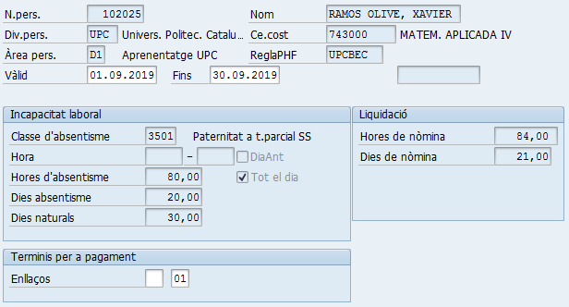

Al grabar el registre del absentisme amb el subtipus 3501 no es proposa mai el IT0768 per el missatge FDI ja que els permisos de paternitat a TP no es comuniquen amb el fitxer FDI.

Nous controls afegits al mecanitzar un absentisme amb el subtipus 3501 de un tram o període addicional no consecutiu del permís de paternitat:

En el moment de validar amb Enter o de gravar el registre del absentisme, es realitzaran el següents controls amb els conseqüents missatges de advertència o error:

Validació de que s’ha informat la vinculació amb el tram anterior de absentisme de paternitat que conte els de dies obligatoris inicials (no es pot mecanitzar un subtipus 3501 si no existeix el registre anterior del 3500). En cas contrari, apareix missatge de error:

Validació de que efectivament si existeix un registre anterior vinculat de absentisme amb el subtipus 3500 de paternitat que te la part del dies obligatoris inicials.
En cas contrari es mostrarà un missatge de error.

Validació de la durada total del trams de permís sol·licitats a TP, segons el any.
Si la suma dels dies de tots els trams de permís de Paternitat a TP vinculats, superen el màxim previst, apareix el missatge de advertència:

Validació que la data de inici del absentisme esta compresa en els 12 mesos següents a la data del naixement del fill/filla (camp Data de naixement del IT0021- Familia/Persona de referència, amb subtipus 2 Fill/a corresponent), si no, apareix el missatge de advertència:

Particularitats en el Fitxer FDI per la comunicació de la paternitat

Únicament per el cas del subtipus 3500 – Paternitat SS.
Amb la nova ampliació de la Paternitat segons el RDL 6/2019 tot i que el permís es pot fraccionar en N trams, aquesta comunicació s’haurà de realitzar per el sistema RED amb el Fitxer FDI, únicament en els casos de que:
La sol·licitud del permís de paternitat es realitza o bé en un sol tram amb totes les setmanes seguides o be fraccionat però en 2 períodes (un primer tram que inclou les setmanes obligatòries i ininterrompudes i un segon tram posterior per la resta de setmanes també consecutives).
En totes les setmanes sol·licitades es gaudeix del permís de Paternitat per tota la jornada complerta.
El infotipus 0768 - Missatge FDI associat al absentisme de paternitat, només es proposa per la seva creació, al gravar un registre del absentisme del subtipus 3500 quant:

Si es tracta de un permís que es gaudirà amb totes les setmanes seguides i consecutives (no te informat cap casella del camp Enllaços).

Si es tracta del primer tram del permís que conté els dies obligatoris (informada la primera casella del camp Enllaços).
S’han aplicat les adaptacions en el programa per tal de que en el segment DMP del fitxer FDI generat s’informin correctament del següents dades/camps del fitxer:

Sol·licitud de totes les setmanes del permís de Paternitat seguides i ininterrompudes:
FECHA INICIO DESCANSO: data de inici del registre de absentisme de Paternitat.
FECHA FIN 4TA SEMANA: data de fi del registre de absentisme de Paternitat.
FECHA INICIO 5TA SEMANA:
FECHA FIN 5TA SEMANA:

Sol·licitud del permís de Paternitat amb un primer tram que inclou les setmanes obligatòries i un segon tram posterior addicional fraccionat:
FECHA INICIO DESCANSO: data de inici del registre de absentisme de Paternitat del primer tram obligatori.
FECHA FIN 4TA SEMANA: data de fi del registre de absentisme de Paternitat del primer tram obligatori.
FECHA INICIO 5TA SEMANA: data de inici del registre de absentisme de Paternitat del segon tram addicional.
FECHA FIN 5TA SEMANA: data de fi del registre de absentisme de Paternitat del segon tram addicional.

